**SOSIALISASI TRANSAKSI NON TUNAI PADA SISWA SMP NEGERI 9 KOTA PONTIANAK**

**Renny Wulandari1, Jaurino2**

**1,2Jurusan Akuntansi, Fakultas Ekonomi**

**Universitas Panca Bhakti**

**Jalan Komyos Soedarso, 78113**

**1email:** [**rennywulandari@upb.ac.id**](mailto:rennywulandari@upb.ac.id)

**Abstrak**

**Kegiatan Pengabdian Kepada Masyarakat ini awalnya karena terjadinya wabah covid-19 yang mengharusnya orang-orang beralih ke digital sebagai salah satu cara mengatasi kegiatan agar tetap terlaksana. Salah satunya adalah kegiatan jual beli namun edukasi kepada masyarakat masih sangat rendah semenjak diluncurkannya Gerakan Non Tunai pada tanggal 14 Agustus 2014. Salah satu edukasi masyarakat yang paling mudah yakni melalui pelajar dimana edukasi transaksi non tunai masih minim bagi pelajar dan pelajar lebih mudah menerima edukasi serta dapat disampaikan kepada orang terdekat. Metode yang digunakan dalam kegiatan ini dengan ceramah secara daring. Hasil dari kegiatan ini pelajar menjadi tahu perkembangan, tantangan, kelebihan dan risiko dari transaksi non tunai.**

**Kata Kunci: Edukasi, Pelajar, Transaksi Non Tunai**

***Abstract***

***This community service activity was originally due to the covid-19 outbreak, which forced people to switch to digital as a way to overcome activities to keep it carried out. One of them is buying and selling activites but education to the public is still very low since the launch of the Non-Cash Movement on August 14, 2014. One of the easiest public education is through student where education on non cash transactions is still minimal for studens and students are more easily accepting education and can be conveyed to the closest person. The method used in this activity is online lectures. The results of this activity students become aware of the developments, challenges, advantages and risks of non-cash transactions.***

***Keywords: Education, Students, Non-Cash transactions***

**PENDAHULUAN**

Dalam perkembangannya uang kartal mengalami kendala dalam hal efisiensi dapat dilihat dari pengadaannya dan pengelolaannya yang mahal. Gerakan Non Tunai diluncurkan pada tanggal 14 Agustus 2014. Dengan ini Bank Indonesia mengharapkan kesadaran masyakat terhadap penggunaan instrumen non tunai. Namun kesadaran masyarakat masih sangat rendah, edukasi-edukasi telah banyak dilaksanakan namun kesadaran masyarakat masih rendah. Berdasarkan hal ini tim ingin mengetahui bagaimana pengetahuan pelajar yang ada di Sekolah Menengah Pertama tentang Transaksi Non Tunai melalui Pengabdian Kepada Masyarakat. Kegiatan ini perlu dilakukan khususnya anak usia sekolah yang merupakan penerus bangsa di era digital masa kini dengan maksud menumbuhkan kesadaran sejak dini tentang Transaksi Non Tunai.

**Analisis Situasi**

Pamor transaksi non tunai sedang menanjak di tengah wabah Covid-19. *World Health Organization* telah mengeluarkan imbauan terkait penggunaan non tunai dalam bertransaksi. Lembaga kesehatan tersebut mengkhawatirkan virus menempel pada uang kertas berpotensi menjadi pangkal penyebaran penyakit. <https://news.detik.com/kolom/d-4993983/naiknya-pamor-transaksi-non-tunai>.

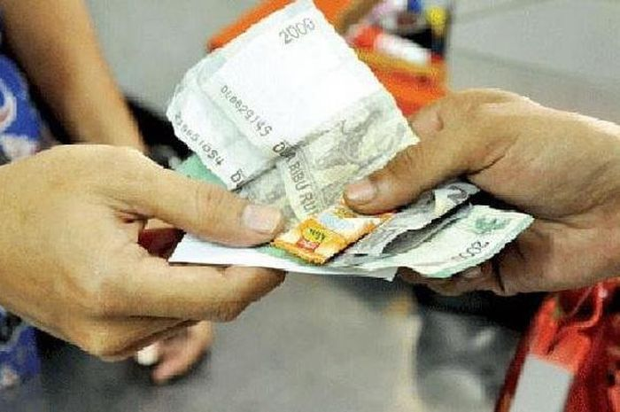

Gambar 1. Transaksi Tunai

Melihat pengalaman negara lain, industri pembayaran digital seakan mendapat durian runtuh pascarilis anjuran anjuran untuk mengkarantina uang kertas seperti yang terjadi di Bank Sentral Korea Selatan dan Bank Indonesia. Bank Indonesia (BI) mengimbau masyarakat untuk mengoptimalkan transaksi secara non tunai selama masa pandemi Covid-19. Hal ini ditegaskan kembali dalam konperensi pers hasil rapat Dewan Gubernur April 2020. <https://republika.co.id/berita/q8v53i423/transaksi-nontunai-gaya-hidup-masa-kini>. Pembayaran digital didefinisikan sebagai cara pembayaran dengan menggunakan media elektronik, baik melalui layanan pesan singkat (SMS), *internet banking*, *mobile banking*, dan uang/dompet elektronik. Metode ini memungkinkan orang bertransaksi tanpa harus bersentuhan dengan orang maupun alat pembayaran.

Instruksi *social distancing* dan *work from home* sejatinya telah mengubah preferensi masyarakat dalam bertransaksi, yang tadinya berhadapan langsung dan menggunakan uang kertas berubah menjadi pembayaran digital, padahal sudah menjadi rahasia umum bahwa budaya transaksi tunai masih menjadi pilihan utama masyarakat. Survei PayPal (2017) menunjukkan 73% penduduk indonesia leih menyukai transaksi tunai.

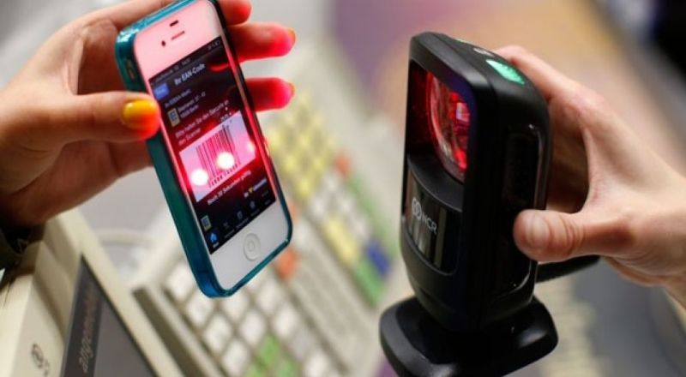

Gambar 2. Transaksi Digital

Fenomena pergeseran perilaku di atas turut didukung dengan aktivitas belanja online yang semakin merebak, contoh saja banyak sekali di intagram maupun shopie, lazada dan lainnya yang menyediakan jasa dalam bentuk pembayaran non tunai. Perubahan perilaku semacam ini pada dasarnya bukanlah fenomena baru. Di sektor pemerintah, transaksi non tunai juga telah diterapkan, sedangkan di sektor swasta didukung oleh BI dengan mengeluarkan beberapa kebijakan diantaranya pemberlakuan *Merchant Discount Rate (MDR) QR Code Indonesia Standard (QIRS)*  sebesar nol persen untuk kategori usaha mikro. Contoh lain disekolah-sekolah swasta baik yang sekolah dasar sampai perguruan tinggi, aktivitas non tunai sudah tidak dapat terelakkan lagi dengan membayar sekolah atau uang kuliah dengan menggunakan Virtual Account.

**Permasalahan Mitra**

Transaksi non tunai di sektor pemerintah, maupun di sektor swasta sudah banyak dilakukan. Di tambah kebijakan Bank Indonesia sedang mendorong sistem pembayaran elektronik berbasis barcode atau *Quick Response (QR) Code Indonesian Standard* (QRIS). Pasalnya sebagian besar masyarakat belum mengenal transaksi menggunakan metode digital. Khususnya anak usia sekolah sebagai salah satu pengguna dari transaksi non tunai. Berdasarkan analisis situasi diatas maka terdapat kendala yang dihadapi adalah:

1. Kurangnya pengetahuan masyarakat tentang sistem perbankan maupun mekanisme transaksi lain yang menggunakan metode digital.
2. Minimnya pengenalan di sekolah terkait transaksi non tunai atau digital.

Dengan memberikan edukasi kepada pelajar tentang transaksi non tunai bertujuan agar mereka mengetahui apa itu transaksi non tunai, manfaat dan apa saja yang perlu mereka ketahui tentang transaksi non tunai.

**METODE**

Metode pelaksanaan kegiatan terkait dengan tahapan atau langkah-langkah dalam memberikan solusi dari permasalahan mitra yang dihadapi adalah dengan memberikan wawasan transaksi non tunai atau transaksi menggunakan metode digital. Metode Pendekatan yang akan diberikan dari Tim Pengusul kepada Mitra adalah dengan penyuluhan. penyuluhan tersebut dimaksud adalah memberikan edukasi bagaimana perkembangan transaksi non tunai yang sudah semakin marak.

Didalam pelaksanaan program ini partisipasi siswa dengan mengikuti seminar lewat *zoom meeting*. Dengan berakhirnya program kegiatan Pengabdian Pada Masyarakat (PPM) diharapkan tim pengusul akan tetap terus bekerjasama dan memberikan edukasi lanjutan jika diperlukan. Pelaksanaan kegiatan pengabdian

pada masyarakat ini dilakukan dengan menggunakan:

1. Langkah 1 (Metode ceramah)
2. Peserta seminar diberikan materi tentang Transaksi non Tunai.
3. Peserta pelatihan diberikan kesempatan untuk mendiskusikan bagaimana transaksi non tunai.

Adapun pembagian tugas masing-masing anggota Tim yaitu:

1. Ketua Tim: Melakukan observasi bersama tim kebutuhan PKM, menyiapkan membuat materi, menyampaikan materi dan menyusun laporan.
2. Anggota Tim: menyiapkan kebutuhan PKM dari materi dan perlengkapan yang dibutuhkan hingga membantu pembuatan proposal dan laporan.

**HASIL DAN PEMBAHASAN**

* 1. **Persiapan Kegiatan**

Kegiatan PKM dengan judul “Transaksi Online” merupakan program kegiatan Pengabdian Kepada Masyarakat (PKM) dengan target anak usia sekolah, hal ini dilaksanakan oleh tim mengingat banyak sekali penggunaan teknologi digital dalam kehidupan sehari-sehari dan banyaknya kasus-kasus digital yang sering terjadi sehingga tim berpikir bahwa perlu adanya edukasi bagi anak usia sekolah agar mereka dapat tahu dalam penggunaan digital masa sekarang dan dapat menghindari atau waspada terhadap hal-hal yang dapat merugikan mereka.

Persiapan awal yang dilakukan oleh tim adalah berkoordinasi dengan pihak sekolah melalui surat terlebih dahulu yang kemudian dilanjutkan dengan komunikasi langsung setelah surat di setujui oleh Kepala Sekolah. Namun karena kegiatan ini dilakukan di masa Covid-19 maka komunikasi tim dan pihak sekolah dilanjutkan dengan telpon dan pesan.

Persiapan berikutnya adalah tim menyediakan materi yang akan disampaikan kepada peserta agar kegiatan dapat berjalan dengan baik.

* 1. **Pelaksanaan Kegiatan**

Kegiatan PKM dilaksanakan pada tanggal 27 Oktober 2020, kegiatan berlangsung secara online dengan menggunakan media Google Meet dengan kode Meet ozo-evhp-kfu pada pukul 08.00 – 10.00 WIB dan diikuti oleh 8 orang anak yang tadinya direncanakan 40 anak.

1. Tahap Registrasi

Registrasi dilakukan oleh para peserta sebelum pukul 8.00 Wib dengan bergabung langsung di ruang Google Meet dan absen sesuai dengan link absen yang diberikan.

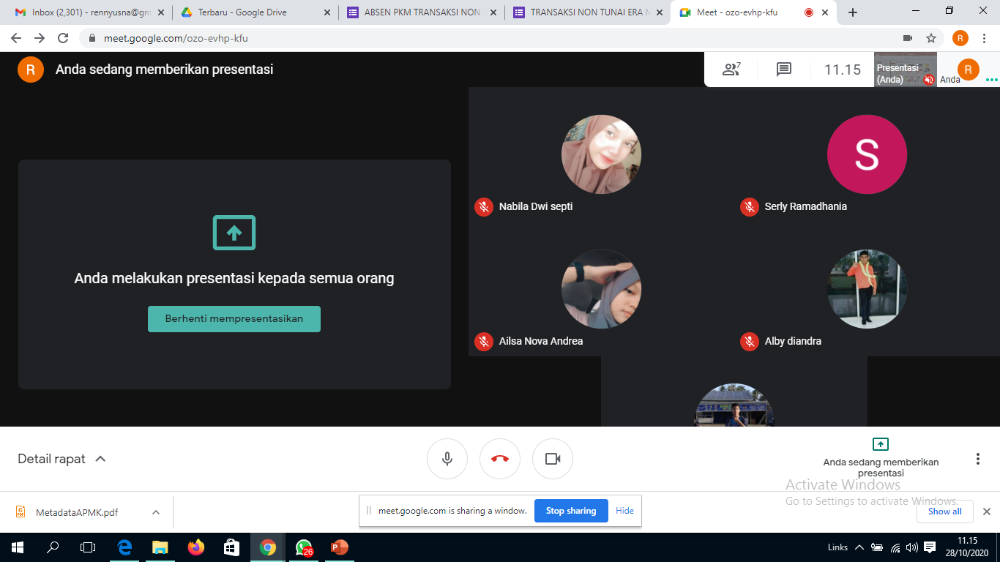

1. Tahap Penyampaian Materi

Setelah kegiatan dimulai tim menyampaikan materi tentang Transaksi Non Tunai yang terdiri dari:

1. Gerakan Nasional Non Tunai (GNNT)
2. Pentingnya pelajar tahu tentang transaksi non tunai
3. Pengertian Transaksi Non Tunai
4. Sistem Pembayaran
5. Manfaat Penggunaan Non Tunai
6. Peluang Transaksi non Tunai
7. Instrumen pembayaran non tunai
8. Peluang dan Tantangan
9. Video :

<https://www.youtube.com/watch?v=DlSjAsDu01Y>

<https://www.youtube.com/watch?v=9vHXt7wLTcU>

<https://www.youtube.com/watch?v=1aFFUbJ7ddQ>

<https://www.youtube.com/watch?v=Rk6FPC94mf4>

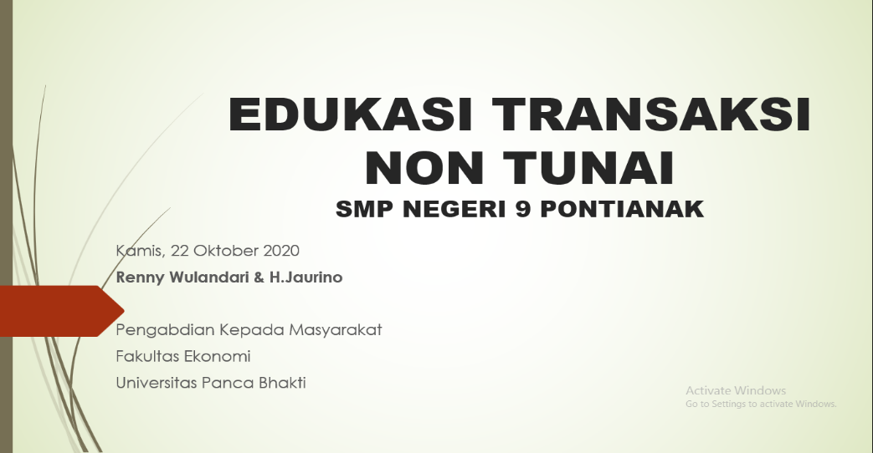

1. Tahap Diskusi Bersama

Dalam tahap ini tim memberikan waktu kepada para peserta untuk diskusi terkait transaksi non tunai. Peserta merasa bahwa materi yang disampaikan adalah hal baru bagi mereka. Hasil kegiatan ini diharapkan pelajar/peserta menjadi tahu dan siap dengan perubahan-perubahan transaksi non tunai di masa sekarang dan yang akan datang serta mereka dapat menyiapkan semenjak dini agar tidak ketinggalan dalam menggunakan teknologi digital dan tahu kelebihan dan kekurangannya.

* 1. **Faktor Pendukung dan Penghambat**

Kegiatan pelaksanaan Pengabdian Kepada Masyarakat yang dilakukan oleh tim PKM dapat terlaksana karena adanya dukungan dan tentu saja ada beberapa kendala yang dihadapi diantaranya adalah sebagai berikut:

1. Faktor pendukung
2. Didukung oleh pihak sekolah yang sangat bekerjasama demi terlaksananya kegiatan.
3. Prasarana yang memadai yang dimiliki oleh tim baik dari materi yang diberikan, dan internet yang menjadi media kegiatan.
4. Faktor penghambat
5. Kegiatan PKM dilaksanakan pada masa Covid-19 sehingga tidak dapat dilaksanakan secara tatap muka namun dapat dilaksanakan oleh Tim PKM.
6. Keterbatasan komunikasi pihak sekolah dengan murid selama pandemi juga mengalami keterbatasan dimana anak-anak kesulitan internet karena tidak adanya kuota sehingga informasi kegiatan tidak dengan cepat diperoleh.
   1. **Pasca Kegaitan**

Setelah kegiatan terlaksana tahap berikutnya adalah pelajar dapat mencari lebih banyak referensi tentang transaksi non tunai yang sudah banyak dilakukan oleh para pelaku usaha, sekolah, orang pribadi dan lainnya.

**SIMPULAN**

1. **Kesimpulan**

Berdasarkan uraian diatas dapat disimpulkan bahwa pelajar yang mengikuti kegiatan pada umumnya belum mengetahui maksud dari transaksi non tunai namun mereka pernah mengetahui beberapa aplikasi seperti Gojek, dan Sophie yang didalamnya menggunakan transaksi non tunai.

1. **Saran**
2. PKM hendaknya dilaksanakan dengan tatap muka karena lebih baik dalam penyampaiannya jika dibandingkan dengan online.
3. Sebaiknya menggabungkan beberapa sekolah jika PKM dilaksanakan dengan online tidak hanya dilakukan pada satu sekolah.

**DAFTAR PUSTAKA**

Danuri, M. (2019). PERKEMBANGAN DAN TRANSFORMASI TEKNOLOGI DIGITAL. *INFOKAM*, *15*(2).

Lintangsari, N. N., Hidayati, N., Purnamasari, Y., Carolina, H., & Ramadhan, W. F. (2018). ANALISIS PENGARUH INSTRUMEN PEMBAYARAN NON-TUNAI TERHADAP STABILITAS SISTEM KEUANGAN DI INDONESIA. *JURNAL DINAMIKA EKONOMI PEMBANGUNAN*. https://doi.org/10.14710/jdep.1.1.47-62

Maulana, A., & Wangdra, Y. (2019, November). Inovasi Layanan Transaksi Digital berbasis Online. In *Prosiding Seminar Nasional Ilmu Sosial dan Teknologi (SNISTEK)* (Vol. 2, pp. 25-30). n.